Prijedlog obrasca za pripremu nastave koja implementira razvoj ključnih kompetencija

Nastavnici:Lidija Ivanović, Nina Stojović, Lidija Pejović, Slavica Vujadinović i Vesko Popović.
1. Predmet/predmeti, Vannastavna/vanškolska aktivnost: | Informatika, Matematika, Biologija, Hemija
2. Tema: | Korona virus-uticajnaživot i aktivnostičovjeka
3. Cilj  a) opšti  b)specifični | a) Razvijanje svijesti o opasnosti od ove zarazne bolesti  b)Upoznavanjesaopštimkarakteristikama virusa, sa posebnim akcentom na korona viruse  Upoznavanje učenika sa sredstvima prevencije  Razvijanjedigitalnepismenosti  Upoznavanje učenika sa korišćenjem proporcije za izračunavanje broja oboljelih na sto hiljada stanovnika  Upoznavanjeučenikasauticajemvakcinenadaljitokrazvojaepidemije u svijetu  Analiziranje hemijskog sastava dezinfekcionih sredstava
4. Ishodi učenja | Biologija:  Tokom učenja učenici ce moći da:  -Navode specificnu građu virusa sa osvrtom na korona virus  -Znaju da objasne razmnožavanje virusa,istorijat vakcine i stvaranje imuniteta;  -Objasne i predlože preventivne mjere za sprečavanje virusnih infekcija  -Znaju da prepoznaju simptome koji ukazuju na korona virus,  - Znaju posledice korona virusa na organizam.  Matematika:  - Znaju izračunavaje nepoznatog člana proporcije  - Znaju čitati i upoređivati podatke prikazane tabelarno i pomoću dijagrama  - Učenici znaju računati aritmetičku sredinu,sabiraju i dijele decimalne brojeve i zaokružuju konačni rezultat na jednu decimalu;  - Učenici znaju izračunati nepoznati članproporcije,množe i dijele višecifrene brojeve i dekadne jedinice.  Hemija:  - Znaju hemijski sastav najčešće korišćenih dezinfekcionih sredstava  - Znaju da objasne uticaj hemijskih sredstava na viruse  Informatika:  - Razvijaju digitalnu pismenost kroz izradu flajera, prezentacija,korišćenja excel tabela pri obradi podataka i upotrebu interneta
5. Ključne kompetencije i ishodi KK čijem se postizanju kod učenika doprinosi | 1.Pismenost  - Koristi informacije i podatke da argumentuje svoje tvrdnje upotrebljavajući digitalne tehnologije za obradu teksta, prezentaciju, te pretraživanje i obradu podataka i informacija (2.1.8.)  3. STEM  - Koristi matematičke operacije sa realnim brojevima, osnovne matematičke pojmove i koncepte(2.3.1.)  - Primjenjuje proporcionalnost , razmjeru i procentni račun u svakodnvnim životnim situacijma(2.3.6.)  - Prikuplja, klasifikuje i organizuje empirijske podatke po traženim kriterijumima (2.3.9.)  4. Digitalna  - Koristi digitalne uređaje, aplikacije i jednostavne softvere za kreiranje, obradu, adaptaciju i spremanje teksta, slike, videa i drugih digitalnih sadržaja (2.4.8.)  - Kreira i dijeli digitalni sadržaj i materijale(npr.tekst, tabele, grafički prikaz, slika, prezentacija, audio i video materijal), koristeći servise i aplikacije i digitalnu tehnologiju za skladištenje podataka(2.4.6.)  5. Lična, socijalna i učiti kako učiti  - Vodi računa o sopstvenom fizičkom i mentalnom zdravlju i zdravlju drugih (2.5.2.)  - Dijeli znanje i sopstvena iskustva sa drugima (2.5.12.)  - Promoviše vrijednosti prevazilaženja problema i pronalaženja odgovora na izazove i ostvarenosti prema promjenama (2.5.19.)  - Razvija želju za primjenom prethodnog učenja i životnih iskustava (2.5.20.)  6. Građanska  - Angažuje se dobrovoljno u aktivnostima od javnog i zajedničkog interesa na nivou škole i zajednice (2.6.9.)  7. Preduzetnička  - Radi samostalno i sa različitim timovima na mobilisanju ljudskih i drugih resursa kako bi se održale planirane aktivnosti (2.7.4.)  - Motiviše druge sopstvenim primjerima i aktivno se odnosi prema emocijama drugih razvijajući odgovornost, etičnost i brigu o ljudima i svijetu (2.7.9.)  8. Kompetencija kulturološke svijesti i izražavanja  - Prenosi svoje ideje i osjećanja kroz kreativni proces koristeći različite medije,npr.tekstualne/pisane, digitalne, vizuelne i sl.(2.8.2)
6. Ciljna grupa | Učeniciosmog i devetograzreda (uzrast13-14godina)
7. Broj časova i vremenski period realizacije | 8časova
8. Scenario (strategije učenja i njihov slijed) te učenikove aktivnosti | Biologija:(2 čas)  Aktivnostiučenika:  - Rade nastavni listić - istina i zablude o virusima ,  -Pronalaze u udžbeniku ,enciklopediji i na internetu tekst o građi i razmnožavanju virusa, kao i podatke o korona virusu,  -Istorijat vakcine,što sadrže vakcine i što se dešava u našem tijelu kad primimo vakcinu ?(internet i enciklopedija) -Prave referat na temu Virusi –korona virus (građa i razmnožavanje) –I grupa,  -Prave referat na temu Vakcina i imunitet –II grupa,  -Razgovaraju sa osobom koja se oporavila od korone,  -Gledaju i slušaju izlaganje pulmologa i virusologa na temu korona  -Predlažu preventivne mjere za sprečavanje virusnih infekcija-III grupa  (nastavnica Slavica Vujadinović)  Matematika: ( 2 časa)  Aktivnostiučenika:  -Ponavljajuprethodnostečenaznanjaoproporcijama  -Učenici prikupljajupodatke o broju zaraženih za određeni dan i pomoću proporcija izračunavaju broj zaraženih na stohiljada stanovnika za taj dan.  -Prikupljene podatke učenici prikazuju pomoću tabele i stubastog dijagrama  -Na konsultacijama (jer nam je to jedino dozvoljeno u ovim okolnostima) učenici su podijeljeni u dvije grupe od po pet učenika.Prva grupa je računala aritmetičku sredinu temperatura (srednju temperaturu) odjeljenja III-1,a učiteljica Vera Ljumović nam je dostavila podatke.Kada su izračunali i rezultat zaokružili na jednu decimalu,dva su učenika to prezentovali na tabli.  -Druga grupa je računala nepoznati član proporcije, odnosno broj pozitivnih na virus Covid 19 u odnosu na 100000 stanovnika ako su dati podaci broja pozitivnih u Crnoj Gori za 8.Novembar i broj stanovnika Crne Gore.Takođe su dva učenika to prezentovala na tabli  (nastavnice matematike Nina Stojović i Lidija Pejović).  Hemija: ( 2 časa)  Aktivnosti učenika:  -Upoznaju se saosobinama alkohola, hemijskim sastavom i formulom  -Upoznaju se saefikasnošćuodređenogdezinfekcionogsredstva u zavisnosti od procentaalkohola u tom sredstvu  (nastavnikVeselinPopović)  Informatika(2 časa):  Aktivnosti učenika:  -KoristeuređajMicro:bitzamjerenje temperature naulazu u učionicu  -Koristeprogram EXCEL zatabelarniprikazpodataka  -Idejnoosmišljavaju i Izrađujuflajeresaprikupljenimpodacima  -Dijeleflajeredrugarima u školi  (nastavnicaLidijaIvanović)
9. Materijali za podučavanje i učenje | Časopisi, internet izvori, enciklopedije, hamer papir, ljepilo, roto papir za flajere, marker
10. Potrebna materijalna sredstva  (uključujući troškovnik, ako je potrebno obezbjediti finansijska sredstva) | Hamer papir, ljepilo, roto papir za flajere, markeri, lepljiva traka, dezinfekciona sredstva, maske
11. Očekivani rezultati | Prikupljeneinformacije o virusima, uticajivirusanazdravlje i preventivnimmjerama.  Uspješno korišćenje proporcije u cilju upoređivanje podataka na nivou države Crne Gore.  Uspješno savladannačinizradeflajera i prikazivanjepodataka u EXCEL-u, korišćenjemMICRO:BIT-a.  Odabir najefikasnijeg dezinfekcionog sredstva za zaštitu od virusa.
12. Opis sistema vrednovanja | Uvid u izradu flajera.  Analiza prikupljenih podataka o broju zaraženih na nivou države Crne Gore.
13. Evaluacija | Sprovodi se nakonimplementacije pripremljene pripreme u odnosu na zadani opis sistema vrednovanja

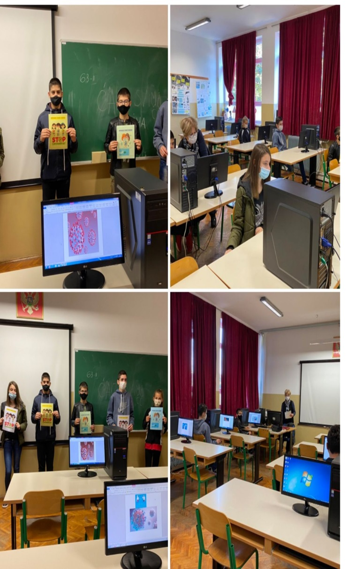

nastavnica informatike Lidija Ivanović

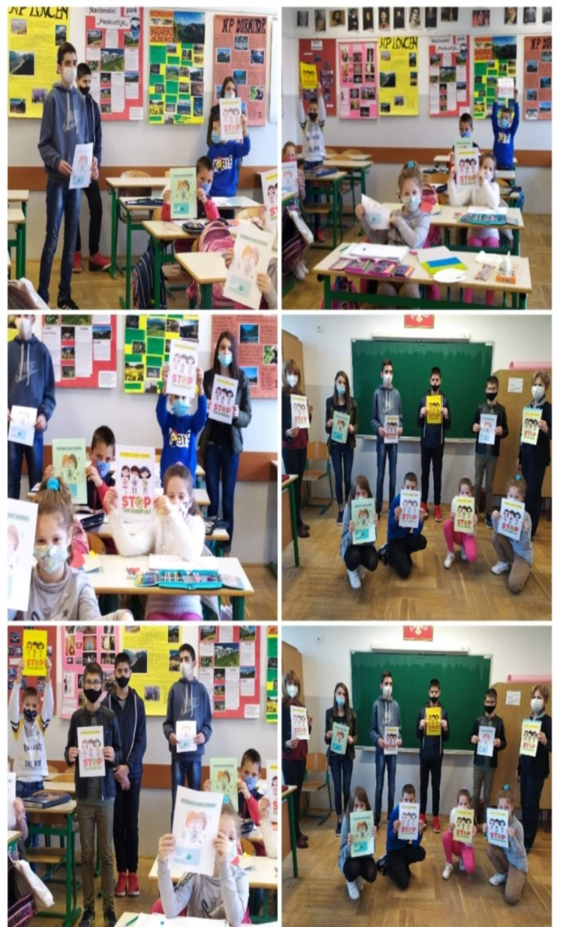

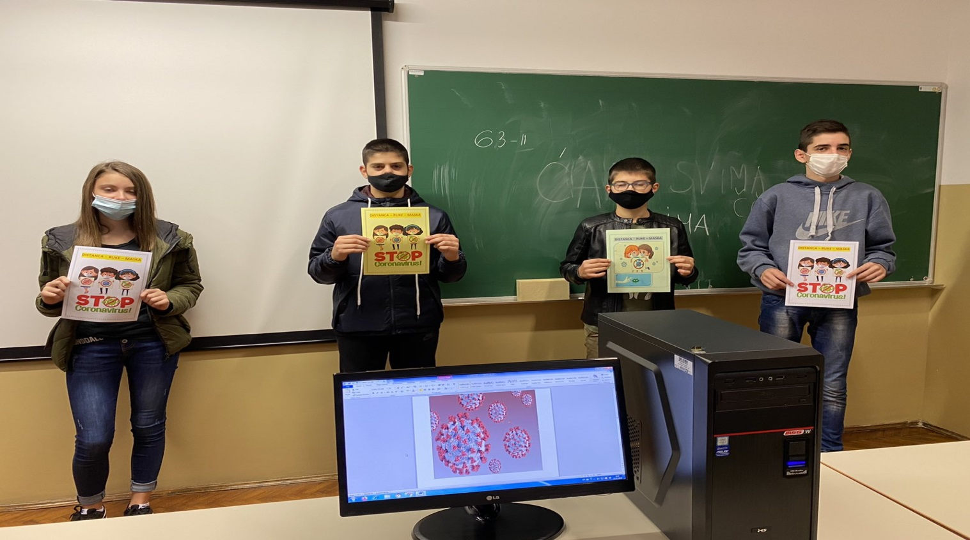

nastavnica matematike Nina Stojanović

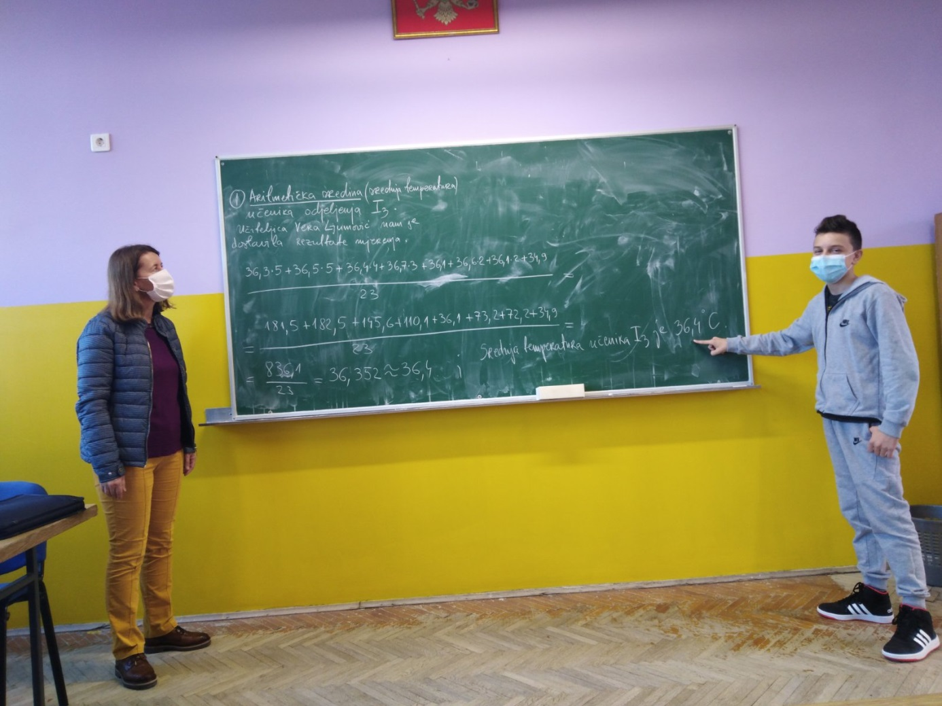

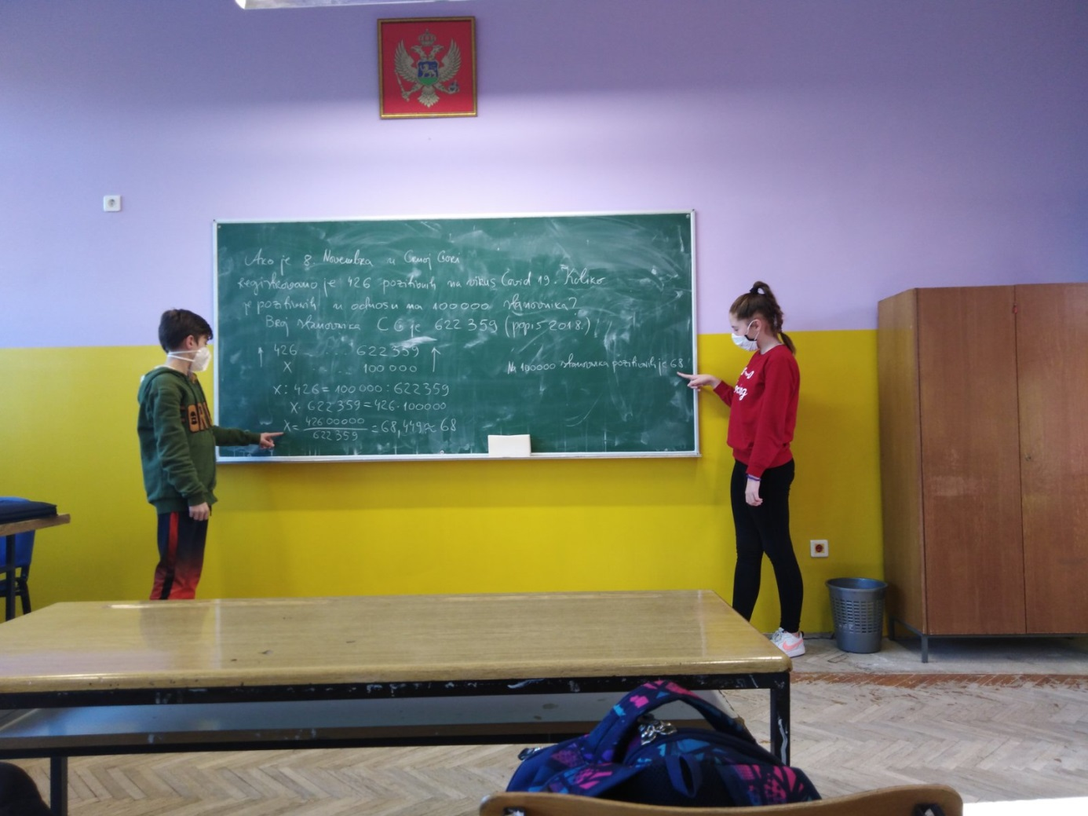

nastavnica matematike Lidija Pejović

DIJAGRAM:

TABELARNI PRIKAZ:

Broj učenika | 6 | 2 | 2 | 5 | 8 | 3
Tjelesna temperatura | 36 | 36.2 | 36.3 | 36.4 | 36.5 | 36.7

DIJAGRAM:

TABELARNI PRIKAZ:

Broj učenika | 2 | 6 | 3 | 5 | 1 | 4
Tjelesna temperatura | 36 | 36.1 | 36.4 | 36.5 | 36.7 | 36.8

